Рекомендации по реабилитации пациенту с язвами 12-ти перстной кишки и желудка

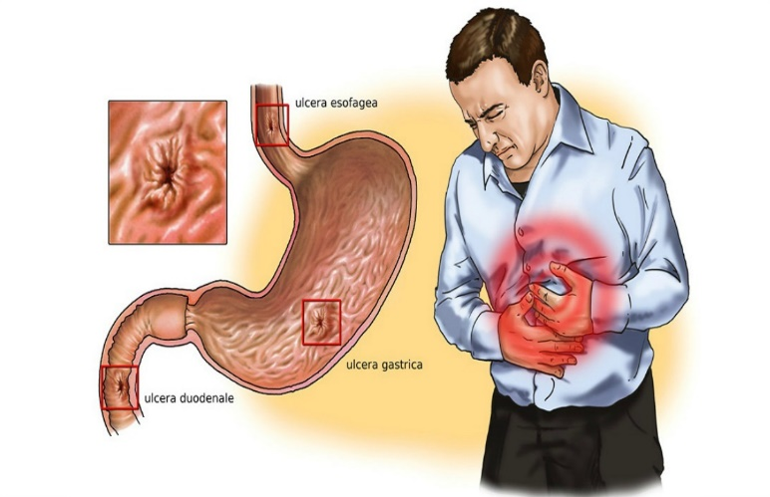

Выполнила: студентка группы 308-9 Курятникова Ксения

Язвенная болезнь желудка и 12-ти перстной кишки – это хроническое рецидивирующее заболевание, протекающее с периодами обострение и ремиссии, основным признаком которого является формирование дефекта (язвы) в стенке желудка или 12-ти перстной кишки.
Важным лечебным мероприятием является диетотерапия. Лечебное питание у больных язвой желудка необходимо строго дифференцировать в зависимости от стадии процесса, его клинического проявления и сопутствующих осложнений.
Питание должно быть дробным и частым (5-6 раз в сутки); диета - полноценной, сбалансированной, химически и механически щадящей. Диетическое питание состоит из трех последовательных циклов, продолжающихся по 10-12 дней (диеты № 1а, 16, 1).
Применение минеральных вод занимает ведущее место в комплексной терапии заболеваний органов пищеварения, в том числе и язвенной болезни. Питьевое лечение практически показано всем больным язвенной болезнью в стадии ремиссии или нестойкой ремиссии, без резкого болевого синдрома, при отсутствии наклонности к кровотечению и при отсутствии стойкого сужения привратника.
Лечебную физическую культуру назначают после стихания острых проявлений заболевания. Задачи ЛФК: - нормализация тонуса ЦНС, улучшение психоэмоционального состояния; активизации крово- и лимфообращения, обменных и трофических процессов в желудке, двенадцатиперстной кишке и других органах пищеварения; стимуляция регенеративных процессов и ускорение заживления язвы; уменьшение спазма мышц желудка; нормализация секреторной и моторной функций желудка и кишечника.
Лечебный массаж назначают для уменьшения возбуждения ЦНС, улучшение функции вегетативной нервной системы, нормализации моторной и секреторной деятельности желудка и других отделов желудочно-кишечного тракта; укрепления мышц живота, укрепление организма.
Применяют сначала медикаментозный электрофорез, электросон, соллюкс, УВЧ-терапию, ультразвук, а при стихании процесса обострения -диадинамотерапию, микроволновую терапию, магнитотерапию, УФО, парафино-озокеритные аппликации, ванны хвойные, радоновые, циркулярный душ, аэроионотерапию.
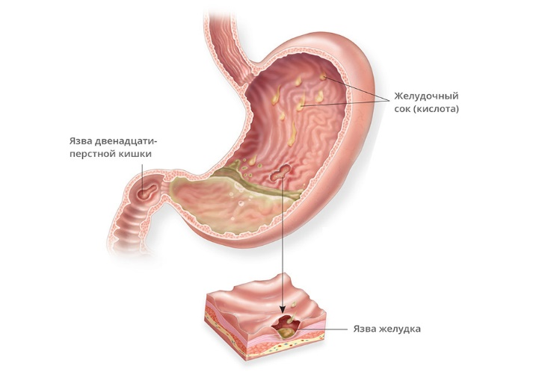
Послебольничный период реабилитации проводят в поликлинике или санатории. Применяют ЛФК, лечебный массаж, физиотерапию, трудотерапию. Рекомендуется санаторно-курортное лечение (Крым и др.), во время которого: прогулки, плавание, игры; зимой - лыжные прогулки, катание на коньках и др.; диетотерапия, питье минеральной воды, прием витаминов, УФО, контрастный душ

